**СИМПЛЕКС-МЕТОД ДЛЯ РЕШЕНИЯ ЗАДАЧ**

**ОПТИМИЗАЦИИ НА РЕГИОНАЛЬНОМ ПРЕДПРИЯТИИ**

**Работу выполнил** :Сафронов Д.О.студент 1 курса, научный руководитель: Попова С.В. Ставропольский Государственный Аграрный Университет, г.Ставрополь

**Содержание статьи:** в данной статье описывается задача линейного программирования и возможный способ ее решения симплекс-методом. Также здесь приведены примеры, термины и понятия, которые поясняют, что такое линейное программирование и симплекс-метод.

**Важные слова:** линейное программирование, математическая оптимизация, симплекс метод, целевая ᅟфункция.

Линейное программирование ᅟ- ᅟинструмент описывающий решени ᅟзадач ᅟоптимизации, ᅟкоторые ᅟв ᅟсвою ᅟочередь ᅟпредставляют ᅟ- ᅟвыбор ᅟнаилучшего ᅟкачества ᅟиз ᅟдругих ᅟ возможных ᅟпри ᅟданных ᅟусловиях.

Большое колличество ᅟзадач ᅟоптимизации ᅟсводятся ᅟк ᅟнахождению ᅟнаибольшего ᅟили ᅟнаименьшего ᅟзначения ᅟфункции,ᅟназываемые ᅟцелевой ᅟили ᅟфункцией ᅟкачества.

Поэтому, ᅟкак нам известно, ᅟ ᅟв ᅟзадачах ᅟлинейного ᅟпрограммирования ᅟограничения ᅟи ᅟцелевая ᅟфункция ᅟ- ᅟлинейны.

Самым наиболее ᅟудобным ᅟспособом ᅟдля ᅟрешения ᅟзадач ᅟлинейного ᅟпрограммирования, ᅟкоторые ᅟсодержат ᅟ3 ᅟи ᅟболее ᅟпеременных ᅟявляется ᅟ- ᅟ ᅟсимплекс ᅟметод.

Случаи в которых применяется симплекс-метод:

1. Область ᅟдопустимых ᅟрешений ᅟс ᅟсистемой ᅟограничений ᅟдолжна ᅟбыть ᅟвыпуклой.
2. Оптимальное ᅟрешение ᅟзадачи ᅟдолжно ᅟнаходиться ᅟв ᅟодной ᅟиз ᅟугловых ᅟточек ᅟмногогранника ᅟрешений
3. Оптимальное ᅟрешение ᅟнеобходимо ᅟискать ᅟсреди ᅟконечного ᅟчисла ᅟдопустимых ᅟрешений
4. Число ᅟперебираемых ᅟбазисных ᅟрешений ᅟможно

ᅟсократить, ᅟесли ᅟпроизводить ᅟего ᅟне ᅟбеспорядочно, ᅟа ᅟс ᅟучетом ᅟизменений ᅟцелевой ᅟфункции ᅟᅟ

Симплекс ᅟметод ᅟ ᅟочень ᅟэффективен ᅟна ᅟпрактике, ᅟно ᅟв ᅟ1972 ᅟКли ᅟи ᅟМинти ᅟпривели ᅟпример, ᅟкоторый ᅟпоказал, ᅟчто ᅟв ᅟэтой ситуации, ᅟметод ᅟведет ᅟсебя ᅟисключительно ᅟплохо.

ᅟНаблюдения ᅟи ᅟанализ ᅟэффективности ᅟметода ᅟв ᅟпрактических

ᅟприложениях ᅟповлияло наразвитие ᅟдругих ᅟспособов ᅟизмерения

ᅟэффективности.

ᅟВычислительная ᅟэффективность ᅟоценивается ᅟв большинстве

случаев ᅟ при ᅟпомощи ᅟдвух параметров: ᅟ

1. Числа ᅟитераций, ᅟнеобходимого ᅟдля ᅟполучения ᅟрешения
2. Затрат ᅟмашинного ᅟвремени.

В ᅟрезультате ᅟчисленных ᅟэкспериментов мы ᅟполучаем следующие ᅟрезультаты: ᅟ

1. Число ᅟитераций ᅟпри ᅟрешении ᅟзадач ᅟлинейного ᅟпрограммирования ᅟв ᅟстандартной ᅟформе ᅟс ᅟM ᅟограничениями ᅟи ᅟN ᅟпеременными ᅟзаключено ᅟмежду ᅟM ᅟи ᅟ3M. ᅟСреднее ᅟчисло ᅟитераций ᅟ2M. ᅟ
2. Верхняя ᅟграница ᅟчисла ᅟитераций ᅟравна ᅟ2M+N. ᅟТребуемое ᅟмашинное ᅟвремя ᅟпропорционально ᅟM3.

ᅟЧисло ᅟограничений ᅟбольше ᅟвлияет ᅟна ᅟвычислительную ᅟэффективность,чем ᅟчисло ᅟпеременных, ᅟпоэтому ᅟпри ᅟформулировке ᅟзадач ᅟлинейного ᅟпрограммирования ᅟ нужно ᅟстремиться ᅟк ᅟуменьшению ᅟчисла ᅟограничений ᅟпусть ᅟдаже ᅟпутём ᅟроста ᅟчисла ᅟпеременных.

Рассмотрим ᅟданный ᅟспособ ᅟна ᅟпростом ᅟпримере:

Владельцу ᅟпредприятия ᅟООО ᅟ«ШпакДревМетСтройТорг» ᅟ ᅟнужно ᅟпроизвести ᅟдома ᅟна ᅟколесах ᅟи ᅟвыяснить какой вид домов наиболее лучше подходит: ᅟдом ᅟс ᅟприцепом, ᅟэкономичный ᅟдом ᅟили ᅟдом ᅟвысокого ᅟкачества. ᅟДанное ᅟпредприятие ᅟограничено ᅟработой в ᅟ24 ᅟдня ᅟна ᅟметаллообработку ᅟи ᅟ60 ᅟднями ᅟна ᅟдеревообработку ᅟдля ᅟполной ᅟготовности ᅟдомов. ᅟ ᅟДанная таблица ᅟпродемонстрирует нам нашу задачу ᅟзадачу:

Таблица ᅟ1.Содержание ᅟзадачи ᅟ



ᅟ

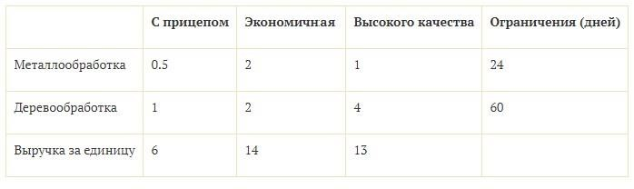

Обозначим ᅟдома: ᅟ х1,х2,х3 Необходимо:

Z=6х1+14х2+13х3 ᅟ ᅟ ᅟ max

Согласно ᅟограничениям:

0.5x1+2x2+x3 

x1+2x2+4x3 

х 

Неравенства наши нам ᅟнеобходимо ᅟпривести ᅟк ᅟравенствам ᅟс ᅟпомощью того что мы добавляем ᅟпеременные.

ᅟ0.5x1+2x2+x3+x4=24 ᅟx1+2x2+4x3+x5=60

ᅟПосле,нам ᅟнеобходимо ᅟвыбрать нужную основную ᅟпеременную Pivot:

Таблица ᅟ2. ᅟВыбор ᅟпеременной

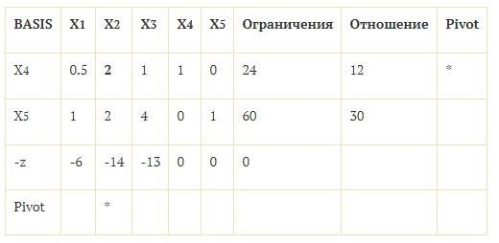

Выбранный ᅟалгоритмом ᅟэлемент ᅟвыделен ᅟжирным. ᅟ

Далее нам ᅟнужно чтобы мы ᅟ“занулили” ᅟстолбец ᅟс ᅟпеременной, ᅟа ᅟтакже ᅟпривести ᅟеё ᅟк ᅟ1. ᅟВ ᅟстолбце ᅟbasis ᅟХ4 ᅟзаменяется ᅟна ᅟХ2, ᅟтак ᅟкак разрешающий элементᅟв ᅟстолбце ᅟХ2 ᅟи ᅟстроке ᅟХ4.

Таблица ᅟ3. ᅟРезультат ᅟвычислений

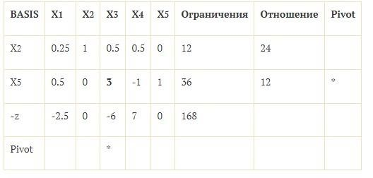

Повторяем для того чтобы все условия были удовлетворены

Таблица 4. Повторение операции

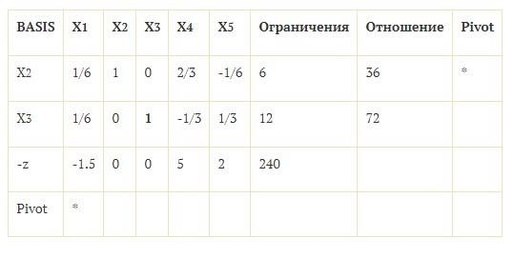

Таблица 5.Повторение операции

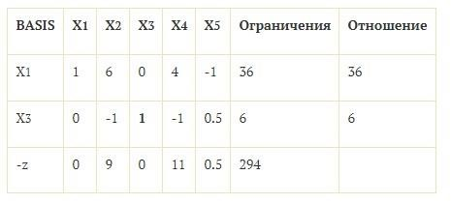

Из этого следует, что,. Максимальная прибыль равна 294.

Оптимальное решение х = (36, 0, 6, 0, 0).

В результате решения задач становится ясно, что симплекс метод является очень полезным инструментом в области линейного программирования, несмотря на его простоту.

**Список литературы используемой во время исследования**

1. Электронное научное издание «Инженерный вестник»,2017 .
2. Молодой ученый, 2018
3. Электронное научное издание «Ученые заметки ТОГУ», 2016
4. Электронное научное издание «Линейное программирование»,2018